1. 应用DOM方式解析XML

2-1如何进行XML文件解析前的准备工作

2-2使用DOM解析XML文件的属性名和属性值

2-3使用DOM解析XML文件的节点名和节点值

1. 应用SAX方式解析XML

3-1 使用SAX解析XML文件的开始和结束

3-2 使用SAX解析XML文件的节点属性

3-3 使用SAX解析XML文件的节点名和节点间文本

3-4 使用SAX解析将XML的内容和结构存入Java对象

1. 应用DOM4J以及JDOM方式解析XML

4-1 JDOM开始解析前的猪呢比工作

4-2应用JDOM解析节点属性

4-3应用JDOM解析子节点的名和值

4-4 JDOM解析时乱码的处理

4-5在JDOM中存储Book对象

4-6关于JDOM使用过程汇总JAR包的引用

4-7应用DOM4J解析节点属性

4-8应用DOM4J解析子节点的信息

第5章 四种XML解析方式大PK

5-1 四种解析方式的分析

5-2 四种解析方式解析速度分析

第2章 应用DOM方式解析XML

2-1如何进行XML文件解析前的准备工作

·准备工作：

·创建一个DocumentBuilderFactory对象

·创建一个DocumentBuilder对象

2-2使用DOM解析XML文件的属性名和属性值

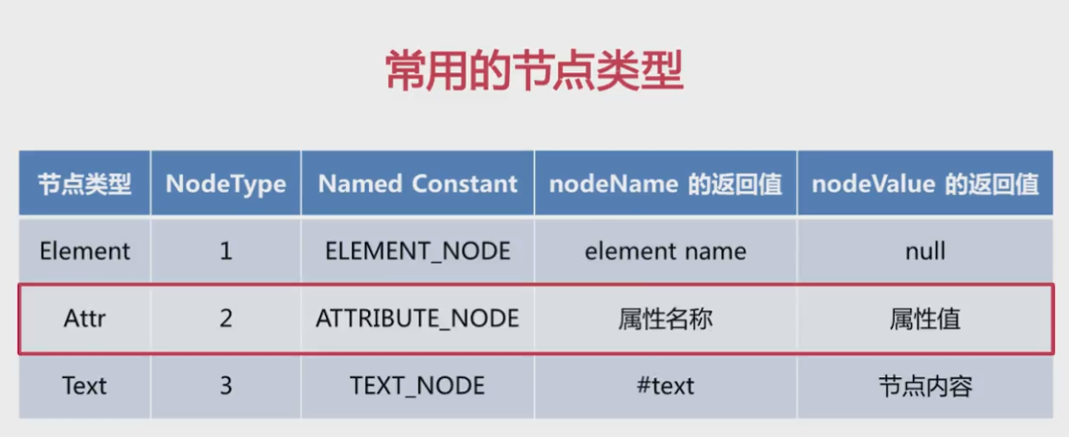

2-3使用DOM解析XML文件的节点名和节点值

1. 应用SAX方式解析XML

3-1 使用SAX解析XML文件的开始和结束

3-2 使用SAX解析XML文件的节点属性

3-3 使用SAX解析XML文件的节点名和节点间文本

3-4 使用SAX解析将XML的内容和结构存入Java对象

1. 应用DOM4J以及JDOM方式解析XML

4-1 JDOM开始解析前的猪呢比工作

4-2应用JDOM解析节点属性

4-3应用JDOM解析子节点的名和值

4-4 JDOM解析时乱码的处理

4-5在JDOM中存储Book对象

4-6关于JDOM使用过程汇总JAR包的引用

4-7应用DOM4J解析节点属性

4-8应用DOM4J解析子节点的信息

第5章 四种XML解析方式大PK

5-1 四种解析方式的分析

5-2 四种解析方式解析速度分析